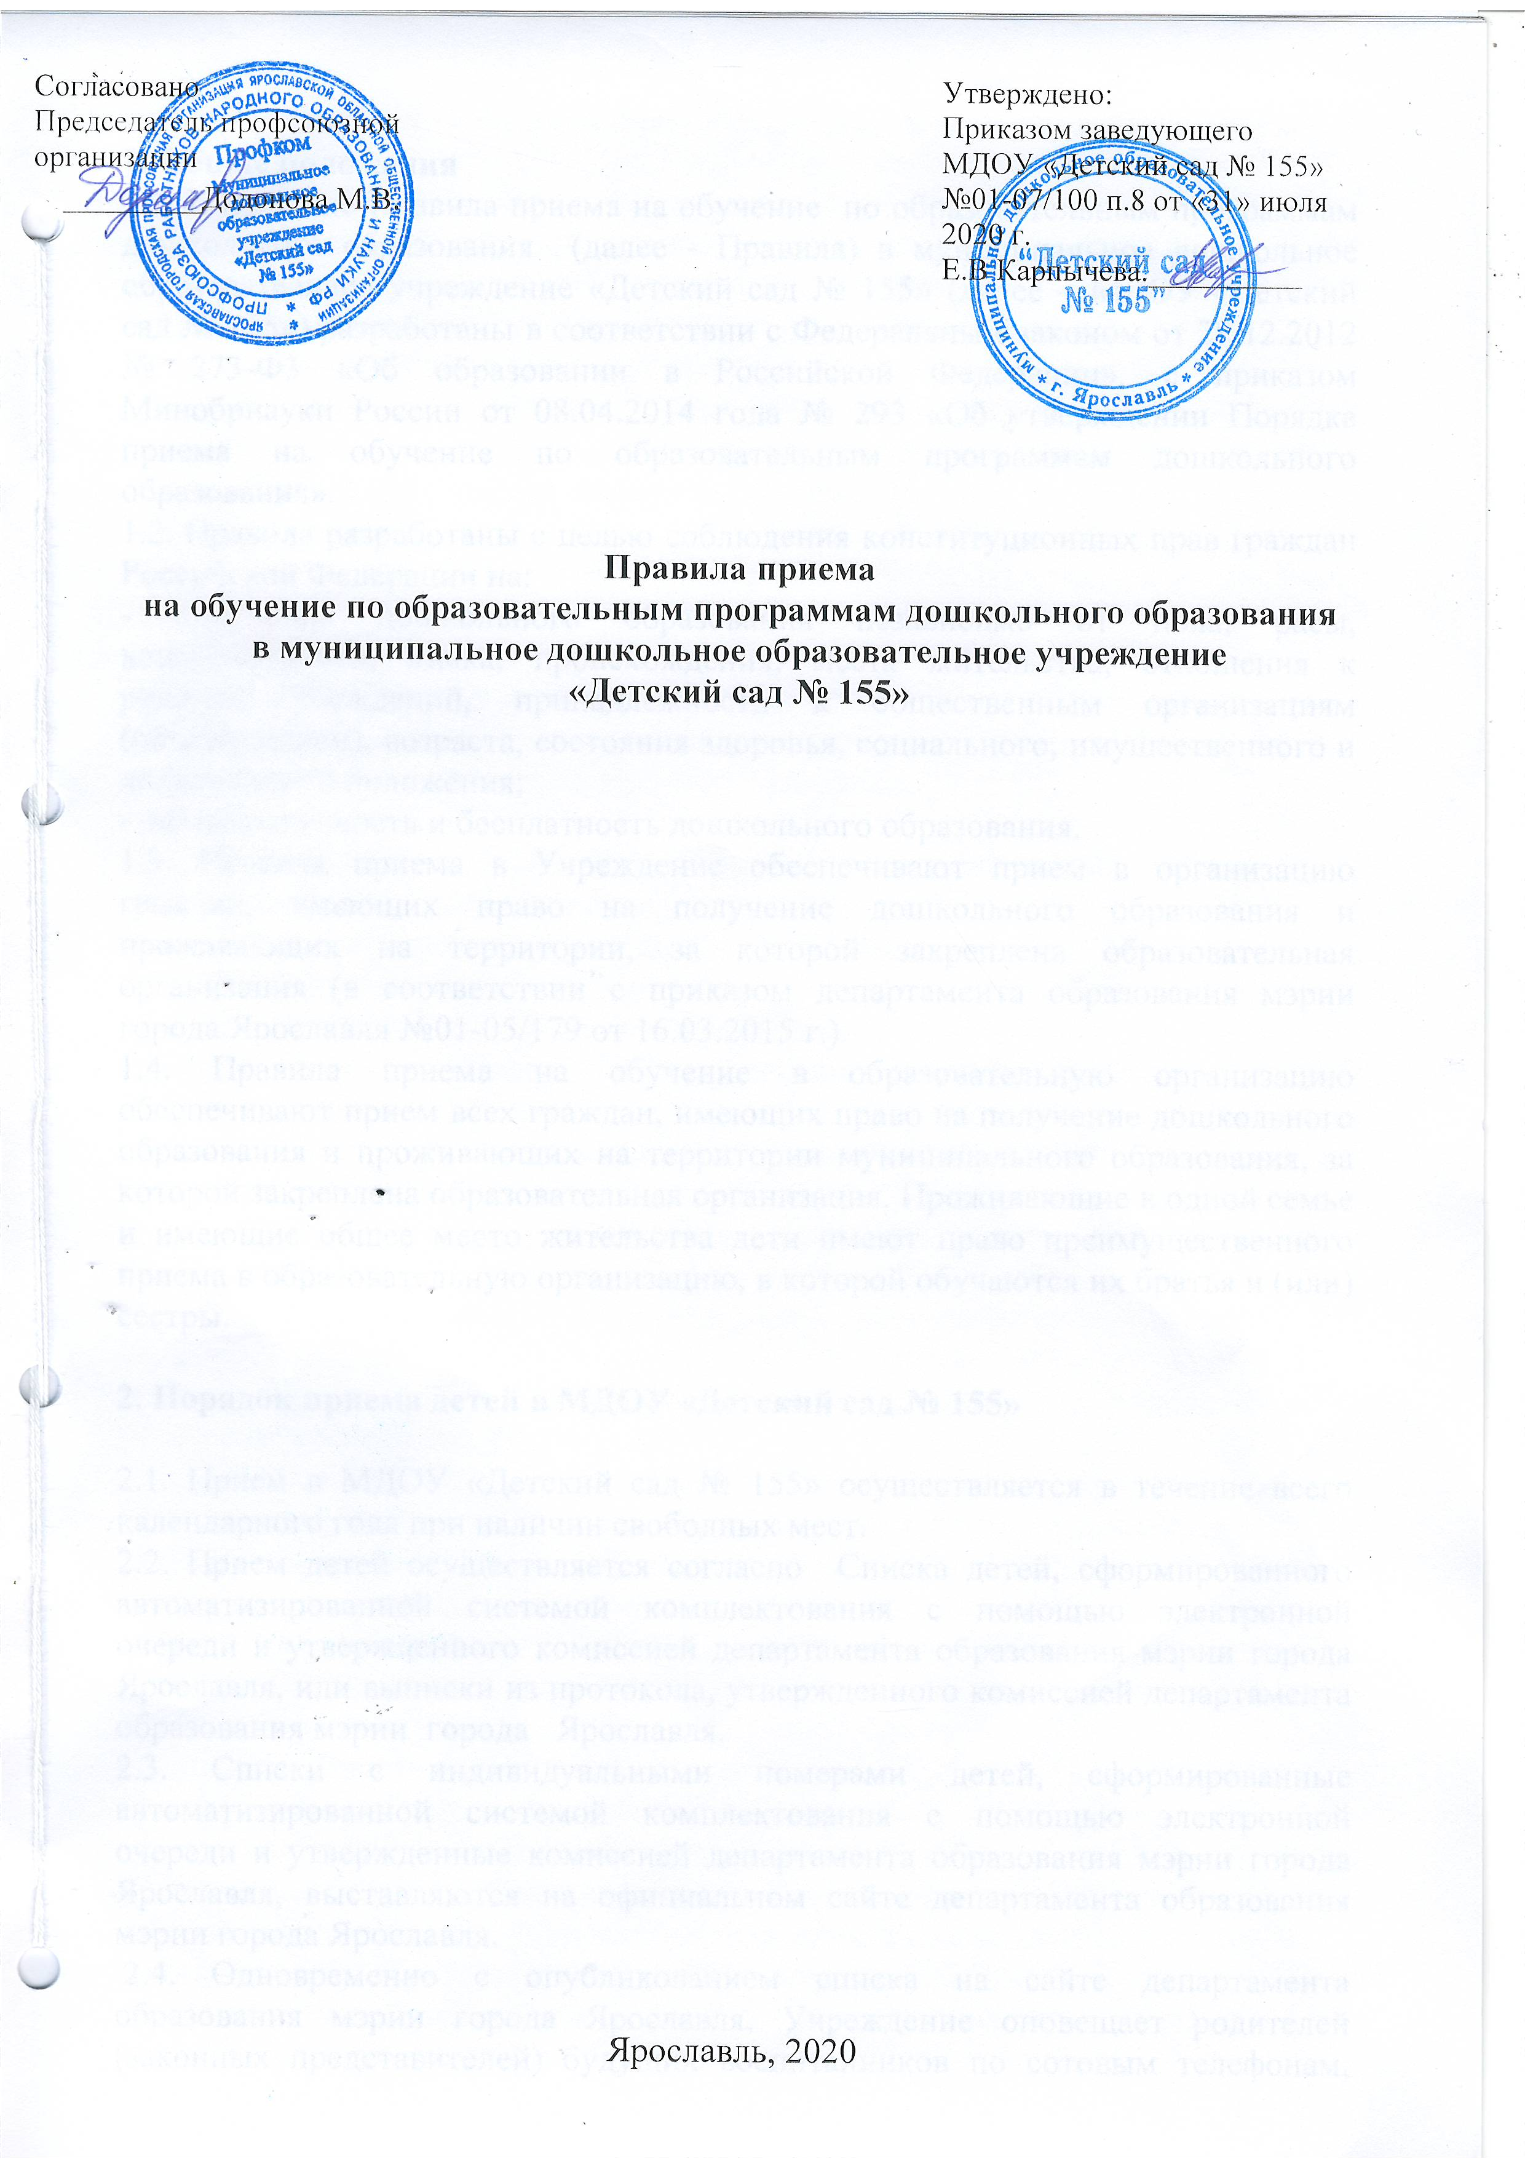

1. Общие положения
1.1. Настоящие Правила приема на обучение по образовательным программам дошкольного образования (далее - Правила) в муниципальное дошкольное образовательное учреждение «Детский сад № 155» (далее – МДОУ «Детский сад № 155») разработаны в соответствии с Федеральным законом от 29.12.2012 № 273-Ф3 «Об образовании в Российской Федерации», с приказом Минобрнауки России от 08.04.2014 года № 293 «Об утверждении Порядка приема на обучение по образовательным программам дошкольного образования».
1.2. Правила разработаны с целью соблюдения конституционных прав граждан Российской Федерации на:
- получение дошкольного образования независимо от пола, расы, национальности, языка, происхождения, места жительства, отношения к религии, убеждений, принадлежности к общественным организациям (объединениям), возраста, состояния здоровья, социального, имущественного и должностного положения;
- общедоступность и бесплатность дошкольного образования.
1.3. Правила приема в Учреждение обеспечивают прием в организацию граждан, имеющих право на получение дошкольного образования и проживающих на территории, за которой закреплена образовательная организация (в соответствии с приказом департамента образования мэрии города Ярославля №01-05/179 от 16.03.2015 г.).
1.4. Правила приема на обучение в образовательную организацию обеспечивают прием всех граждан, имеющих право на получение дошкольного образования и проживающих на территории муниципального образования, за которой закреплена образовательная организация. Проживающие в одной семье и имеющие общее место жительства дети имеют право преимущественного приема в образовательную организацию, в которой обучаются их братья и (или) сестры.

2. Порядок приема детей в МДОУ «Детский сад № 155»

2.1. Прием в МДОУ «Детский сад № 155» осуществляется в течение всего календарного года при наличии свободных мест.
2.2. Прием детей осуществляется согласно Списка детей, сформированного автоматизированной системой комплектования с помощью электронной очереди и утвержденного комиссией департамента образования мэрии города Ярославля, или выписки из протокола, утвержденного комиссией департамента образования мэрии города Ярославля.
2.3. Списки с индивидуальными номерами детей, сформированные автоматизированной системой комплектования с помощью электронной очереди и утвержденные комиссией департамента образования мэрии города Ярославля, выставляются на официальном сайте департамента образования мэрии города Ярославля.
2.4. Одновременно с опубликованием списка на сайте департамента образования мэрии города Ярославля, Учреждение оповещает родителей (законных представителей) будущих воспитанников по сотовым телефонам, которые указаны в заявлении при постановке на очередь, или письменным уведомлением.
2.5. Дети с ограниченными возможностями здоровья принимаются на обучение по адаптированной образовательной программе дошкольного образования только с согласия родителей (законных представителей) и на основании заключения психолого – медико - педагогической комиссии.
2.6. Родители (законные представители), получившие извещение о предоставлении места ребенку, обращаются к заведующему Учреждения с заявлением о сохранении места на время прохождения медицинского обследования и оформления медицинской карты.
2.7. Прием в образовательное учреждение осуществляется по личному заявлению родителя (законного представителя) ребенка при предъявлении оригинала документа, удостоверяющего личность родителя (законного представителя).
Образовательное Учреждение может осуществлять прием указанного заявления в форме электронного документа с использованием информационно-телекоммуникационных сетей общего пользования.

В заявлении родителями (законными представителями) ребенка указываются следующие сведения:
а) фамилия, имя, отчество (последнее - при наличии) ребенка;
6) дата рождения ребенка;
в) реквизиты свидетельства о рождении ребенка;
г) адрес места жительства (места пребывания, места фактического проживания) ребенка;
д) фамилия, имя, отчество (последнее - при наличии) родителей (законных представителей) ребенка;
е) реквизиты документа, удостоверяющего личность родителя (законного представителя)
ж) реквизиты документа, подтверждающего установление опеки (при наличии);
з) адрес электронной почты, номер телефона (при наличии) родителей (законных представителей) ребенка;
и) о выборе языка образования, родного языка из числа языков народов Российской Федерации, в том числе русского языка как родного языка;
к) о потребности в обучении ребенка по адаптированной образовательной программе дошкольного образования и (или) в создании специальных условий для организации обучения и воспитания ребенка-инвалида в соответствии с индивидуальной программой реабилитации инвалида (при наличии);
л) о направленности дошкольной группы;
м) о необходимом режиме пребывания ребенка
н) о желаемой дате приема на обучение.
В заявлении для приёма родителями (законными представителями) ребенка дополнительно указываются сведения о государственных или муниципальных образовательных организациях, выбранных для приема, и о наличии права на специальные меры поддержки (гарантии) отдельных категорий граждан и их семей (при необходимости).
При наличии у ребенка братьев и (или) сестер, проживающих в одной с ним семье и имеющих общее с ним место жительства, обучающихся в государственной или муниципальной образовательной организации, выбранной родителем (законным представителем) для приема ребенка, его родители (законные представители) дополнительно в заявлении для приёма указывают фамилию(-ии), имя (имена), отчество(-а) (последнее - при наличии) братьев и (или) сестер
Примерная форма заявления размещается МДОУ «Детский сад № 155» на информационном стенде и на официальном сайте образовательной организации в сети «Интернет».
Прием детей, впервые поступающих в образовательное учреждение, осуществляется на основании медицинского заключения (постановления № 26 п. 11.1 СанПиН 2.4.1.3049-13)
Для зачисления в образовательное Учреждение родители (законные представители) ребенка дополнительно предъявляют оригиналы:
• свидетельство о рождении ребенка или документ, подтверждающий родство заявителя (или законность представления прав ребенка);
• свидетельство о регистрации ребенка по месту жительства или иной документ, свидетельствующий о регистрации ребенка по месту жительства или по месту пребывания;
• страховое свидетельство обязательного пенсионного страхования (СНИЛС) ребенка;
• медицинские документы (карта формы № 026-у-2000, карта прививок;
• заключение ПМПК для детей с ОВЗ.
А так же дополнительно предоставляются:
• документы, подтверждающие льготу или право на компенсацию части родительской платы;
• выписку из банка с указанием лицевого счета для перечисления компенсации части родительской платы.
Иностранные граждане и лица без гражданства все документы представляют на русском языке или вместе с заверенным в установленном порядке переводом на русский язык.
Родители (законные представители) детей, являющихся иностранными гражданами или лицами без гражданства, дополнительно предъявляют документ, подтверждающий право заявителя на пребывание в Российской Федерации.
2.8. Заведующий знакомит родителей (законных представителей)
• с Лицензией на осуществление образовательной деятельности,
• Уставом детского сада,
• правами и обязанностями воспитанников,
• с образовательной программой и другими локальными актами, регламентирующими организацию и осуществление образовательной деятельности, и издает приказ о зачислении ребенка в учреждение.
Факт ознакомления родителей (законных представителей) ребенка с выше перечисленными документами фиксируется в заявлении о приеме и заверяется личной подписью родителей (законных представителей) ребенка, так же фиксируется согласие на обработку их персональных данных и персональных данных ребенка в порядке, установленном законодательством РФ.
2.9. Заявление о приеме в МДОУ «Детский сад № 155» и прилагаемые к нему документы, представленные родителями (законными представителями) детей регистрируются заведующим МДОУ «Детский сад № 155» или уполномоченным им должностным лицом, ответственным за прием документов, в журнале приема заявлений о приеме в образовательную организацию. После регистрации заявления родителям (законным представителям) детей выдается расписка в получении документов, содержащая информацию о регистрационном номере заявления о приеме ребенка в МДОУ «Детский сад № 155», перечне представленных документов. Расписка заверяется подписью ответственного лица за прием документов и печатью организации.
2.10. После приема документов, указанных в п.2.7 настоящих Правил, образовательное Учреждение заключает договор об образовании по образовательным программам дошкольного образования с родителями (законными представителями) ребенка.
2.11. Заведующий МДОУ «Детский сад № 155» издает распорядительный акт (приказ) о зачислении ребенка в МДОУ «Детский сад № 155» в течение трех рабочих дней после заключения договора. Распорядительный акт (приказ) размещается на информационном стенде образовательной организации и на официальном сайте образовательной организации в сети «Интернет».

2.12. После издания приказа ребенок снимается с учета детей, нуждающихся в предоставлении места в образовательной организации, в порядке предоставления государственной и муниципальной услуги в соответствии с пунктом 2.2. настоящего Порядка.
2.13. На каждого ребенка, зачисленного в детский сад, заводится личное дело, в котором хранятся все сданные документы.
2.14. В приеме МДОУ «Детский сад № 155» может быть отказано только по причине отсутствия свободных мест, за исключением случаев, предусмотренных статьей 88 Федерального закона от 29 декабря 2012 г. № 273-ФЗ «Об образовании в Российской Федерации» (Собрание законодательства Российской Федерации, 2012, № 53, ст. 7598;
2013, № 19, ст. 2326; № 23, ст. 2878; № 27, ст.3462; № 30, ст.4036; № 48, ст.6165; 2014, № 6, ст. 562, ст.566). В случае отсутствия места в МДОУ родители (законные представители) ребенка для решения вопроса о его устройстве в другую образовательную организацию обращаются непосредственно в орган исполнительной власти субъекта Российской Федерации.

